การถ่ายทอดภูมิปัญญาท้องถิ่น
ตำบลทรายขาว

ประวัติความเป็นมาของภูมิปัญญาท้องถิ่น
ดีกา
ดีกาเป็นศิลปะการต่อสู้ประกอบการร่ายรำยังมีบุคคลจำนวนน้อยที่ได้รับรู้และรับทราบเกี่ยวกับศิลปะชนิดนี้โดยได้รับการถ่ายทอดประสบการณ์จาก บังหวัง ผู้ที่มีบิดาเป็นนายปี่ของวงดีการบ้านทรายขาว ได้เล่าว่า ดีการเกิดขึ้นราวในสมัยมาลายูโบราณ(เกาะสุมาตรา ประเทศอินโดนีเซีย) แต่ยังไม่มีหลักฐานที่แน่ชัดจนกระทั่งถ่ายทอดมาถึงรุ่นของ นาย ลาโบ๊ะ เขาได้รับการถ่ายทอดศิลปะชนิดนี้มาโดยตรงต่อมาเขาได้ตั้งวงดีการประจำบ้านทรายขาวขึ้นโดยได้แสดงในพิธีกรรมต่างๆ แต่ต้องมาหยุดเล่นเพราะไม่ได้ผู้ถ่ายทอดต่อลูกหลานทำให้ขาดผู้สืบทอดจนลืมเลือนไปหนึ่งช่วงอายุคน ต่อมานาย ปาเห๊าะ ซึ่งเป็นชาวตำบลดอนรัก จังหวัดปัตตานี ได้แต่งงานกับหญิงสาวในตำบลทรายขาวและได้ฟื้นฟูศิลปะดีการขึ้นมาอีกครั้งนายปอเห๊าะ เมื่อสมัยครั้งที่ยังอาศัยอยู่บ้านดอนรักเขาได้เป็นผู้ถ่ายสืบทอดศีลปะดีกาต่อมาได้สืบทราบว่าบ้านทรายขาวยังมีเครื่องดนตรี ดีกา และมีผู้รู้เกี่ยวเรื่องราวของ ดีกา เขาจึงได้จัดตั้งวงดีกาขึ้นมาอีกครั้งเพื่อแสดงรวมถึงสอนให้กับผู้สนใจพร้อมกับถ่ายทอดให้กับลุกหลานต่อมานายปอเห๊าะได้เสียชีวิตลงทำให้ ดีกา ถูกลืมอีกครั้งเพราะลูกหลานและผู้ที่ได้ผ่านการเรียน ดีกาจากนายปอเห๊าะไม่ได้สืบทอดต่อทำให้ผู้เริ่มสืบทอดกับศิลปะชนิดนี้ได้ยาก ณ.บ้านทรายขาวจนถึงปัจจุบัน

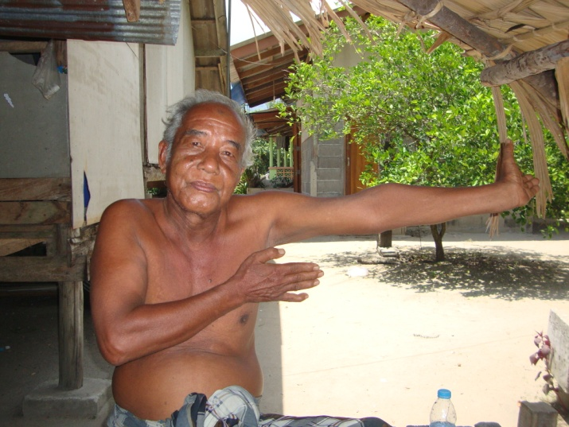

ผู้ให้ถ่ายทอดเรื่องราวของ ดีกา ทรายขาว

ชื่อ บังหวัง เป็นชาวตำบลทรายขาวโดยกำเนิด

การฟื้นฟูศิลปะดีกา

เมื่อครั้งที่ดีกาได้ถูกลืมและเลือนห่างหายไปจากบ้านทรายขาวเนื่องจากค่านิยมของชาวบ้านได้เปลี่ยนแปลงแต่ก็ยังมีผู้ศรัทธาต่อศิลปะการต่อสู้ชนิดนี้จึงได้มีการค้นคว้าขึ้นมาอีกครั้งและเมื่อเจอผู้ถ่ายทอดเกี่ยวกับดีกา ขึ้นมาและได้นำไปเป็นส่วนหนึ่งในการประกอบพิธีกรรมต่างๆเช่น พิธีการแห่นาค พิธีการแต่งงาน พิธีการแก้บน พิธีการพาเด็กที่เกิดใหม่ลงจากเรือน เป็นส่วนประกอบในพิธีของชาวมาลายู(พุทธ) นอกเหนือจากนี้ยังนำไปใช้ในพิธีการเข้าสุหนัตของขาวมาลายู(อิสลาม)อีกด้วย

การแต่งาน

การรำ ดีกา ในพิธีการแต่งานของขาวมาลายู(พุทธ)

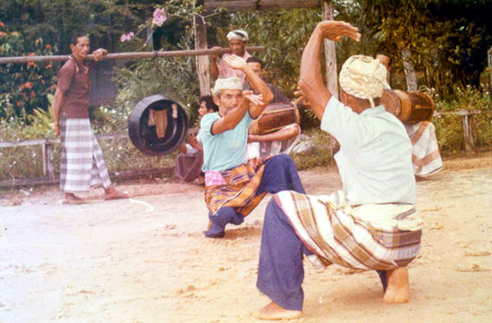
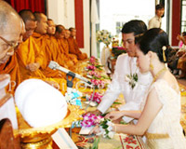

พิธีเข้าสุหนัต
ดีกาเป็นส่วนหนึ่งกับการประกอบพิธีเข้าสุหนัตโดยมีเด็กที่จะเข้าพิธีนั่งบนหลังช้าง

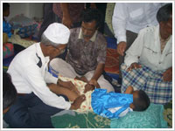
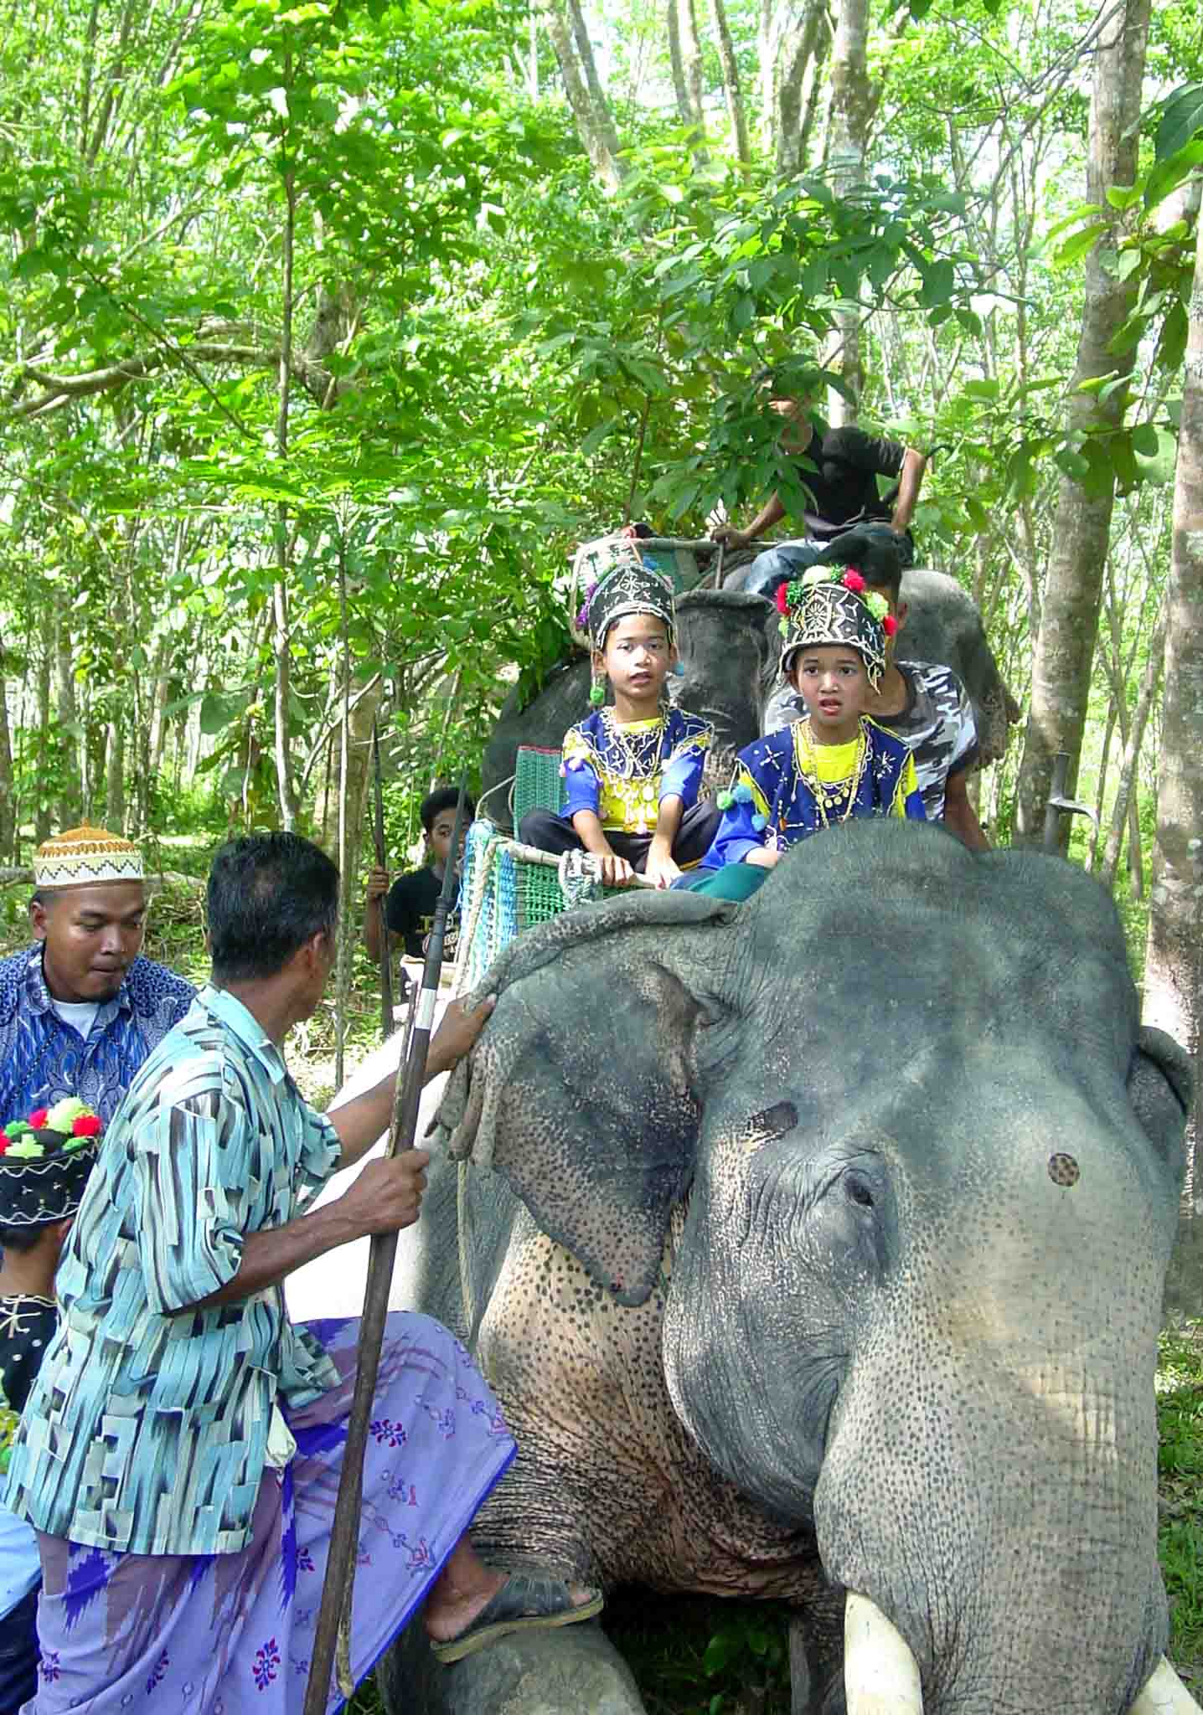

การแห่นาค

ก่อนที่จะอุปสมบทเป็นพระภิกษุ ชาวมาลายู(พุทธ)ในสมัยก่อนจะใช้ดนตรี ดีกา บรรเลง เพราะทำให้เกิดความครื้นเครงต่อผู้ร่วมขบวนแห่นาคในพิธีที่เรียกว่าการสระหัวนาค

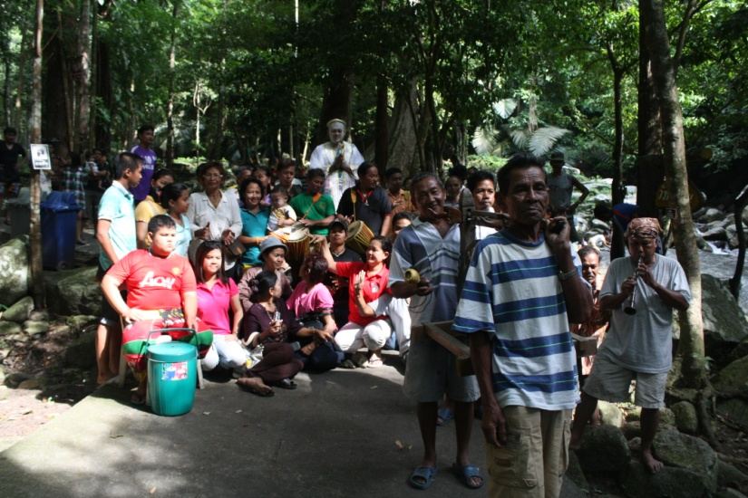

ดีกา
อุปกรณ์เครื่องแต่งกาย
1.เสื้อ เป็นลักษณะเสื้อยืดหรือเสื้อชนิดใดก็ได้ที่เมื่อผู้แสดงสวมใส่แล้วคล่องตัวในการร่ายรำและต่อสู้
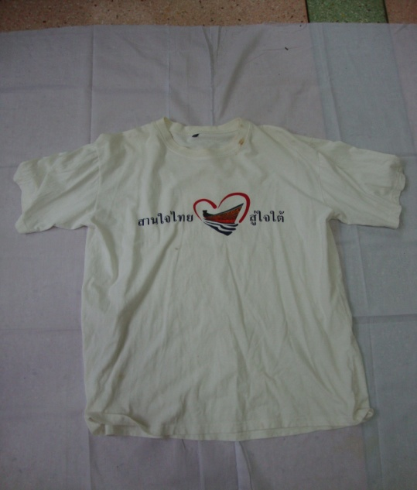

รูป ลักษณะเสื้อที่ใช้ในการแสดง

2.ผ้าโพกศีรษะ ลักษณะของผ้าเป็นสี่เหลี่ยมจัตุรัสโดยนำมาพับเป็นรูปสามเหลี่ยมนำมาพันรอบศีรษะโดยที่ต้องวางชายผ้ารูปสามเหลี่ยมเล็กไว้ตรงหน้าผ้าของผู้แสดงการใช้ผ้าโพกศีรษะเพื่อป้องกันอันตรายหรืออุบัติเหตุกับศีรษะเมื่ออยู่ในระหว่างการแสดงต่อสู้
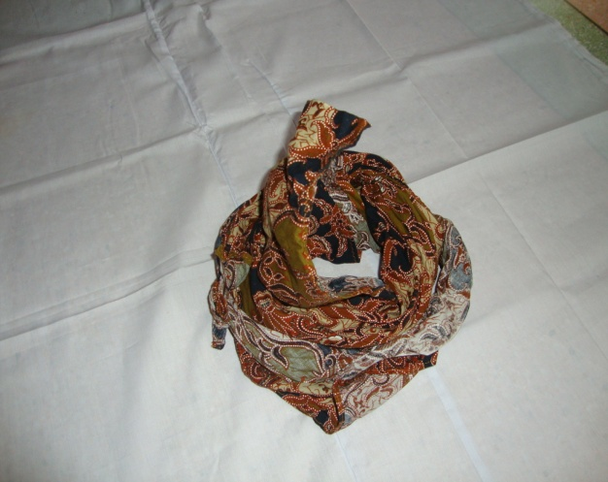
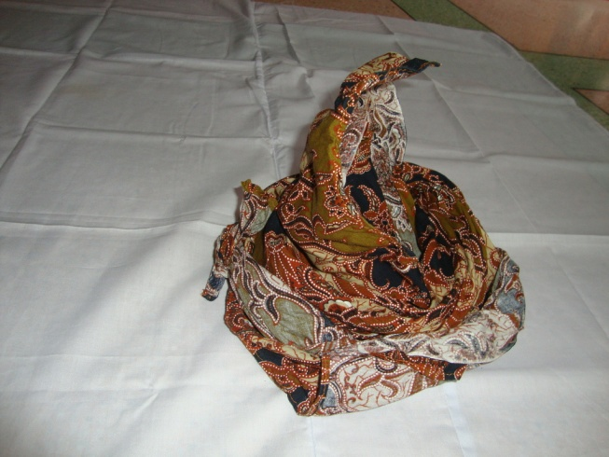

รูป ลักษณะผ้าโพกศีรษะ

3.ผ้าผูกเอว หรือผ้ารัดเอว เป็นผ้าเพื่อใช้สำหรับผูกเอวเพื่อให้ผ้าโสร่งที่นุ่งยึดติดกับเอวของกางเกงขณะสวมใส่ทำให้เกิดความกระชับและความสวยงามให้การร่ายรำและต่อสู้

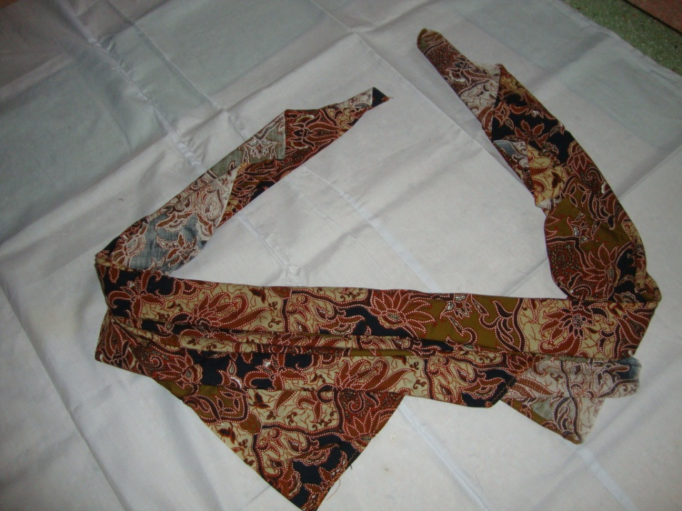

รูป ลักษณะผูกเอวหรือผ้ารัดเอว

4.กางเกง เป็นกางเกงลักษณะทรงขาก๊วยเพราะมีลักษณะที่เป็นผ้าบางเบาสีอ่อนไม่รัดเอวหรือขามากจนเกินไปเพื่อความคล่องตัวในการร่ายรำและต่อสู้
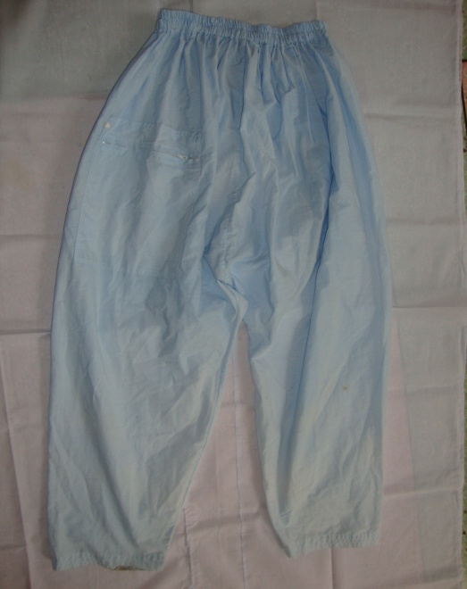

รูป ลักษณะกางเกงขาก๊วย

5.ผ้าโสร่งหรือผ้าถุง เป็นลักษณะผ้ามีลวดลายสีสันเหมือนผ้าโสร่งของประเทศอินโดนีเซีย ผ้าโสร่งในสมัยโบราณชาวบ้านที่เป็นผู้ชายจะใช้พาดบ่าแต่เมื่อถึงเวลาร่ายรำดีกาหรือต่อสู้นำมานุ่งลักษณะการนุ่งจะพับให้สั้นประมาณเข่าและเป็นจีบขนาดเล็กเพื่อความสวยงาม

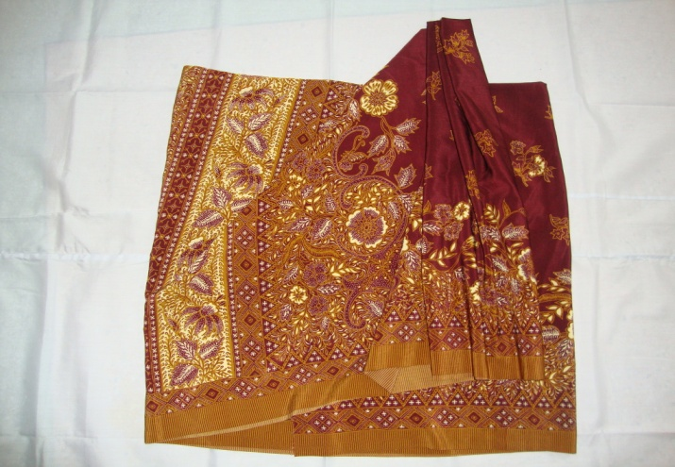

รูป ลักษณะผ้าโสร่งลายอินโดนีเซีย

อุปกรณ์เครื่องแต่งกาย ดีกา
1.ฆ้องใหญ่ ทำด้วยโลหะจะผูกติดกับไม้ที่ประกอบขึ้นมาเป็นคานและขารองรับมีลักษณะเป็นสี่เหลี่ยมที่ตัวฐานรองรับฆ้องและให้จะจังหวะเป็นเสียง โหม่ง แต่จะทุ้มกว่า ฆ้องขนาดเล็กจะเป็นตัวเริ่มให้จังหวะในวงดีกา
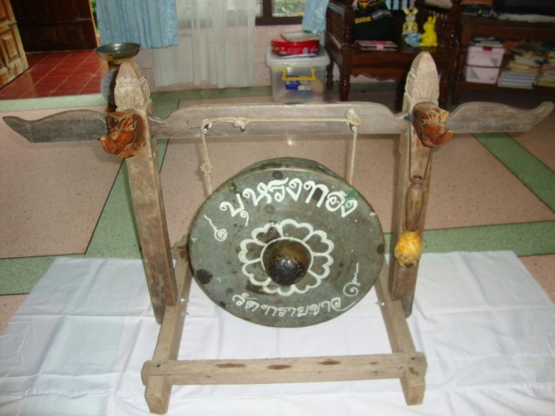
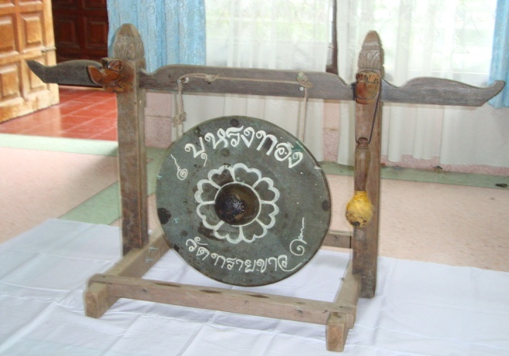

รูป ลักษณะฆ้องใหญ่ ให้จังหวะของดนตรี ดีกา

2.กล้องยืน ตัวของกลองทำด้วยไม้และหุ้มด้วยหลังวัวหรือหนังควายจะมีเสียงที่แตกต่างกันออกไปหรือที่ชาวบ้านเรียกว่ากลองตัวผู้กลองตัวเมียใช่เป็นตัวให้จังหวะหรือตัวยืนจังหวะกับตนตรีอื่นๆเสียงแหลมและทุ้ม

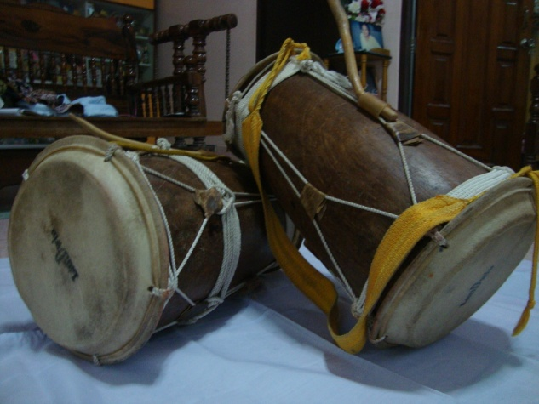
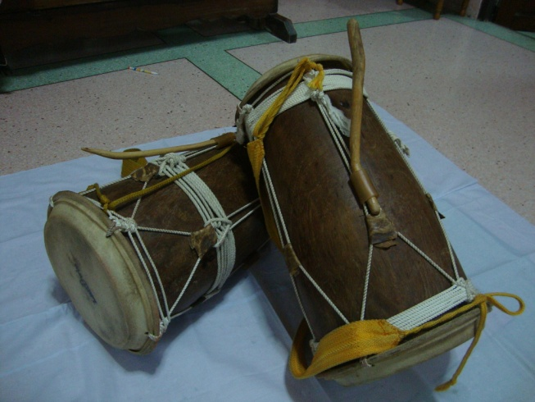

รูป ลักษณะกลองยืน

3.กลองขัด ตัวของกลองทำด้วยไม้และหุ้มด้วยหลังวัวหรือหนังควายเป็นกลองที่ตีขัดจังหวะกับปี่และฆ้อง และจะเป็นกลองสำหรับตีปลุกเร้าอารมณ์ของผู้ที่ต่อสู้ ในขณะทำการร่ายรำและต่อสู้ของดีกา
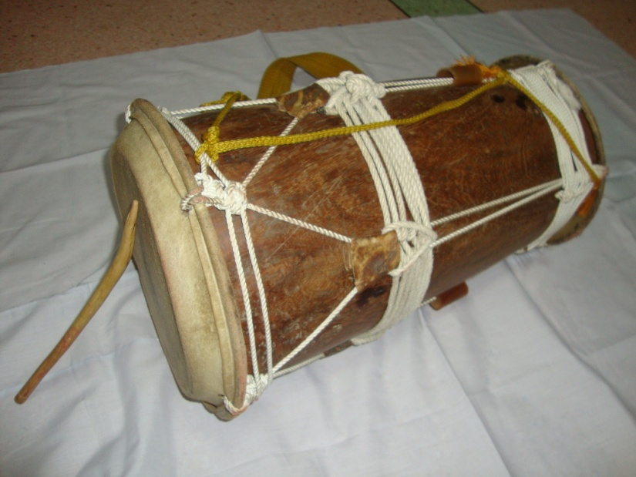

รูป ลักษณะกลองยืน

4.ปี่ หรือปีชวา เป็นเครื่องเป่าดนตรีชนิดเดียวของวงที่ให้จังหวะและเสียงแหลม ผู้เป่าปี่จะเป่าปี่ในจังหวะเดียวตลอดการบรรเลงดนตรีดีกาโดยไม่มีตัวโน๊ต
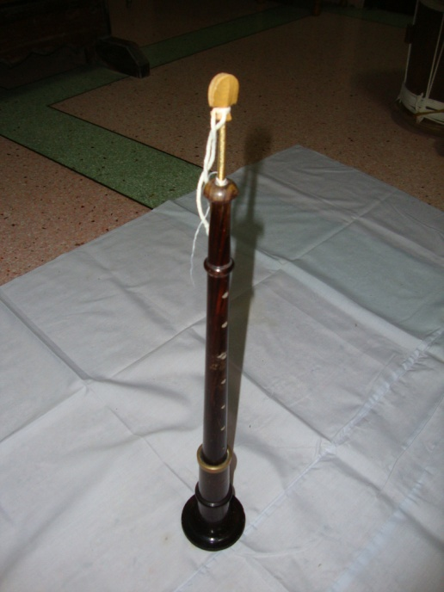
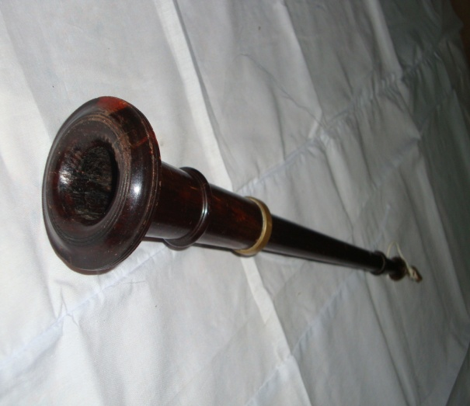

รูป ลักษณะปีชวา

กระบวนการฝึกท่ารำ
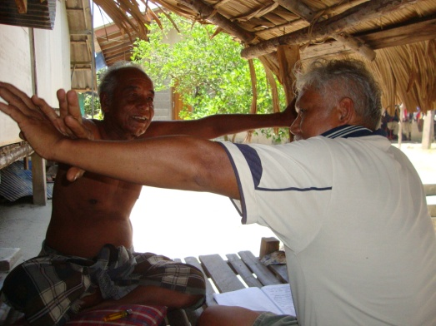
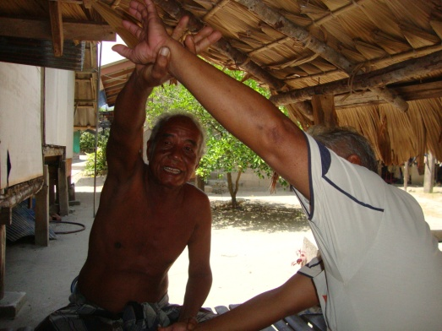

ขั้นตอนการฝึกก่อนรำดีการ เป็นการฝึกกำลังแขนและการดัดแขน

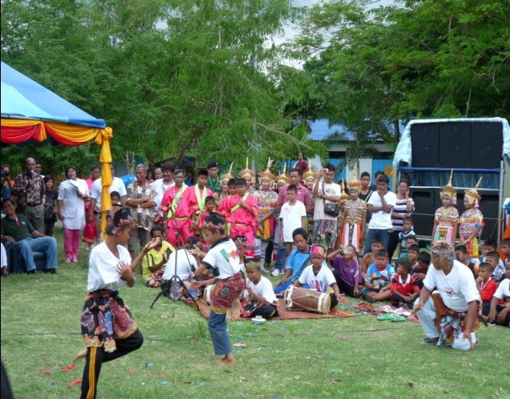
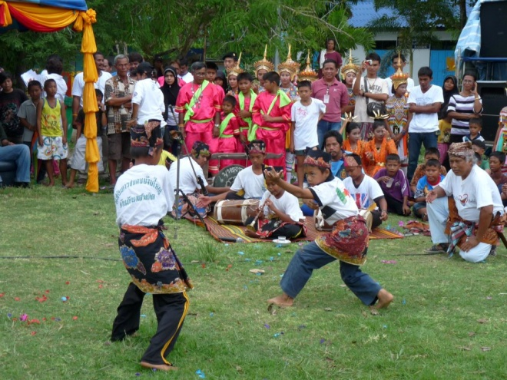

ศิลปะการต่อสู่ประกอบการร่ายรำของ ดีกา ที่ได้ถ่ายทอดสู่เยาวชน

ประวัติครูภูมิปัญญาท้องถิ่น
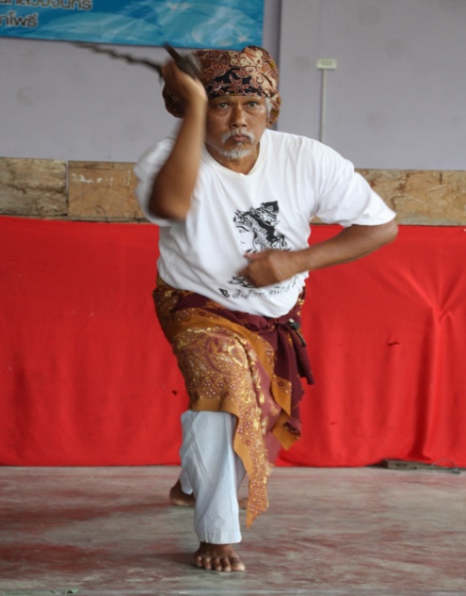
ชื่อ นายบัลลังก์ นามสกุล พรหมสุข
เชื้อชาย ไทย สัญชาติ ไทย
หมายเลขบัตรประชาชน ๓ ๙๔๐๒ ๐๐๑๕๓ ๗๙๖
วัน เดือน ปีเกิด ๑๗ สิงหาคม ๒๔๙๑
ภูมิลำเนา (บ้านเกิด) ตำบลทรายขาว
ที่อยู่สามารถติดต่อได้ บ้านเลขที่ ๖๑/๒ หมู่ที่๕ ตำบลทรายขาว
อำเภอโคกโพธิ์ จังหวัดปัตตานี ๙๔๑๒๐
โทรศัพท์มือถือ ๐๘๑ - ๘๒๒๑๐๗ -๔
สถานที่ทำงาน ที่บ้าน
วุฒิการศึกษา ปริญญาตรี
รับการถ่ายทอด จากบรรพบรุษ (คุณตา) และสอบถามจากผู้สูงอายุในตำบล
เริ่มการถ่ายทอด ประมาณ ๓-๔ ปี
ประวัติการถ่ายทอด
ถ่ายทอดให้เยาวชนในตำบลทรายขาว โครงการวัฒนธรรมไทยสายใยตำบลทรายขาว ระดับ ๔

